Перечень рекомендуемых мероприятий по улучшению условий труда

Наименование организации: Закрыто акционерное общество «Челябинский завод технической оснастки» (ЗАО "ЧЗТО")

Наименование структурного подразделения, рабочего места | Наименование мероприятия | Цель мероприятия | Срок  выполнения | Структурные подразделения, привлекаемые для выполнения | Отметка о выполнении
1 | 2 | 3 | 4 | 5 | 6
Служба подготовки производства и ремонта
76568002. Токарь | Применение средств звукопоглощения | Снижение уровня шума | 03.07.2017г. | СППиР | выполнено
76568003А. Электромонтёр-электронщик | Применение средств звукопоглощения | Снижение уровня шума | 03.07.2017г. | СППиР | выполнено
Цех № 1. Участок механической обработки
76568004А. Токарь | Применение средств звукопоглощения | Снижение уровня шума | 03.07.2017г. | Цех № 1 | выполнено
 | Организовать рациональные режимы труда и отдыха | Снижение тяжести трудового процесса | 03.07.2017г. | Цех № 1 | выполнено
Служба подготовки производства и ремонта
76568005А. Электромонтёр по ремонту и обслуживанию электрооборудования | Применение средств звукопоглощения | Снижение уровня шума | 03.07.2017г. | СППиР | выполнено
76568006. Слесарь-ремонтник | Применение средств звукопоглощения | Снижение уровня шума | 03.07.2017г. | СППиР | выполнено
76568007А. Слесарь-ремонтник | Применение средств звукопоглощения | Снижение уровня шума | 03.07.2017г. | СППиР | выполнено
76568008А. Слесарь-ремонтник | Применение средств звукопоглощения | Снижение уровня шума | 03.07.2017г. | СППиР | выполнено
Цех № 1. Участок механической обработки (координатный)
Цех № 1. Участок сборки и гидроиспытаний
76568014А. Слесарь механосборочных работ | Применение средств звукопоглощения | Снижение уровня шума | 03.07.2017г. | Цех № 1 | выполнено
Цех № 1. Заготовительный участок
76568016. Резчик металла на пилах | Применение средств звукопоглощения | Снижение уровня шума | 03.07.2017г. | Цех № 1 | выполнено
Производственное управление
76568017. Столяр | Усовершенствовать систему вентиляции | Снижение концентрации вредных веществ в воздухе рабочей зоны | 03.07.2017г. | Производственное управление | выполнено
 | Применение средств звукопоглощения | Снижение уровня шума | 03.07.2017г. | Производственное управление | выполнено
 | Организовать рациональные режимы труда и отдыха | Снижение тяжести трудового процесса | 03.07.2017г. | Производственное управление | выполнено
Административно хозяйственный отдел
Служба подготовки производства и ремонта
76568024. Механик | Применение средств звукопоглощения | Снижение уровня шума | 03.07.2017г. | СППиР | выполнено
Экономический отдел
Инженерный центр нефтепромыслового оборудования. Технологическая служба.
76568026. Инженер-химик | Усовершенствовать систему вентиляции | Снижение концентрации вредных веществ в воздухе рабочей зоны | 01.08.2017г. | Инженерный центр | выполнено
Бухгалтерия
Производственное управление
Цех № 1. Участок механической обработки
76568031. Вулканизаторщик | Применение средств звукопоглощения | Снижение уровня шума | 03.07.2017г. | Цех № 1 | выполнено
Отдел технического контроля и качества
76568032. Мастер ОТК | Применение средств звукопоглощения | Снижение уровня шума | 03.07.2017г. | ОТКиК | выполнено
Цех № 1. Участок механической обработки
76568033А. Токарь | Применение средств звукопоглощения | Снижение уровня шума | 03.07.2017г. | Цех № 1 | выполнено
 | Организовать рациональные режимы труда и отдыха | Снижение тяжести трудового процесса | 03.07.2017г. | Цех № 1 | выполнено
76568034А. Токарь | Применение средств звукопоглощения | Снижение уровня шума | 03.07.2017г. | Цех № 1 | выполнено
 | Организовать рациональные режимы труда и отдыха | Снижение тяжести трудового процесса | 03.07.2017г. | Цех № 1 | выполнено
76568035А. Токарь | Применение средств звукопоглощения | Снижение уровня шума | 03.07.2017г. | Цех № 1 | выполнено
 | Организовать рациональные режимы труда и отдыха | Снижение тяжести трудового процесса | 03.07.2017г. | Цех № 1 | выполнено
76568036А. Фрезеровщик | Применение средств звукопоглощения | Снижение уровня шума | 03.07.2017г. | Цех № 1 | выполнено
 | Организовать рациональные режимы труда и отдыха | Снижение тяжести трудового процесса | 03.07.2017г. | Цех № 1 | выполнено
Цех № 1. Участок механической обработки ПШН
76568037. Фрезеровщик | Применение средств звукопоглощения | Снижение уровня шума | 03.07.2017г. | Цех № 1 | выполнено
 | Организовать рациональные режимы труда и отдыха | Снижение тяжести трудового процесса | 03.07.2017г. | Цех № 1 | выполнено
Цех № 1. Участок механической обработки
76568038А. Токарь | Применение средств звукопоглощения | Снижение уровня шума | 03.07.2017г. | Цех № 1 | выполнено
 | Организовать рациональные режимы труда и отдыха | Снижение тяжести трудового процесса | 03.07.2017г. | Цех № 1 | выполнено
76568039А. Токарь | Организовать рациональные режимы труда и отдыха | Снижение тяжести трудового процесса | 03.07.2017г. | Цех № 1 | выполнено
 | Применение средств звукопоглощения | Снижение уровня шума | 03.07.2017г. | Цех № 1 | выполнено
76568040А. Оператор станков с программным управлением | Организовать рациональные режимы труда и отдыха | Снижение тяжести трудового процесса | 03.07.2017г. | Цех № 1 | выполнено
76568041А. Оператор станков с программным управлением | Организовать рациональные режимы труда и отдыха | Снижение тяжести трудового процесса | 03.07.2017г. | Цех № 1 | выполнено
76568042А. Токарь-карусельщик | Применение средств звукопоглощения | Снижение уровня шума | 03.07.2017г. | Цех № 1 | выполнено
 | Организовать рациональные режимы труда и отдыха | Снижение тяжести трудового процесса | 03.07.2017г. | Цех № 1 | выполнено
76568043. Токарь-расточник | Применение средств звукопоглощения | Снижение уровня шума | 03.07.2017г. | Цех № 1 | выполнено
 | Организовать рациональные режимы труда и отдыха | Снижение тяжести трудового процесса | 03.07.2017г. | Цех № 1 | выполнено
76568044А. Токарь | Применение средств звукопоглощения | Снижение уровня шума | 03.07.2017г. | Цех № 1 | выполнено
 | Организовать рациональные режимы труда и отдыха | Снижение тяжести трудового процесса | 03.07.2017г. | Цех № 1 | выполнено
76568045А. Токарь | Применение средств звукопоглощения | Снижение уровня шума | 03.07.2017г. | Цех № 1 | выполнено
 | Организовать рациональные режимы труда и отдыха | Снижение тяжести трудового процесса | 03.07.2017г. | Цех № 1 | выполнено
Цех № 1
76568048А. Грузчик | Применение средств звукопоглощения | Снижение уровня шума | 03.07.2017г. | Цех № 1 | выполнено
Отдел отгрузок
76568049. Укладчик-упаковщик | Организовать рациональные режимы труда и отдыха | Снижение тяжести трудового процесса | 03.07.2017г. | Производственное управление | выполнено
Цех № 1. Участок сборки и гидроиспытаний
Цех № 1. Участок механической обработки
76568051. Оператор станков с программным управлением | Применение средств звукопоглощения | Снижение уровня шума | 03.07.2017г. | Цех № 1 | выполнено
 | Организовать рациональные режимы труда и отдыха | Снижение тяжести трудового процесса | 03.07.2017г. | Цех № 1 | выполнено

Дата составления: 22.05.2017

Председатель комиссии по проведению специальной оценки условий труда
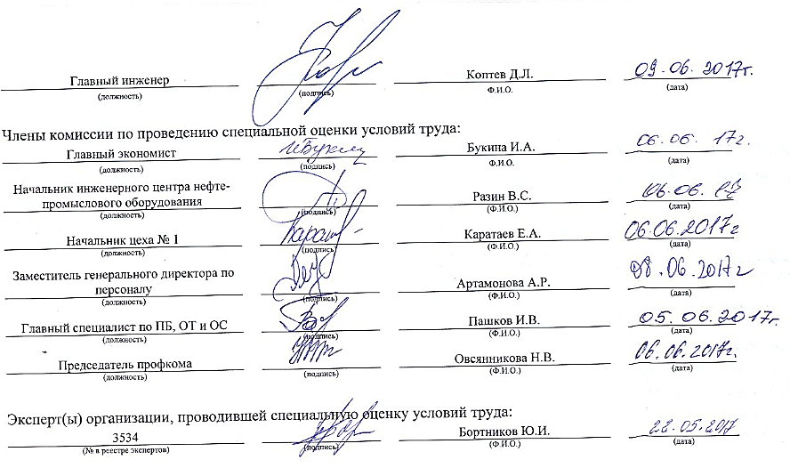
Главный инженер |  |  |  | Коптев Д.Л.
^{(должность)} |  | ^{(подпись)} |  | ^{Ф.И.О.} |  | ^{(дата)}

